Методическая разработка
на тему:
«Использование театрализованных игр как эффективного метода развития речи у детей старшего дошкольного возраста»
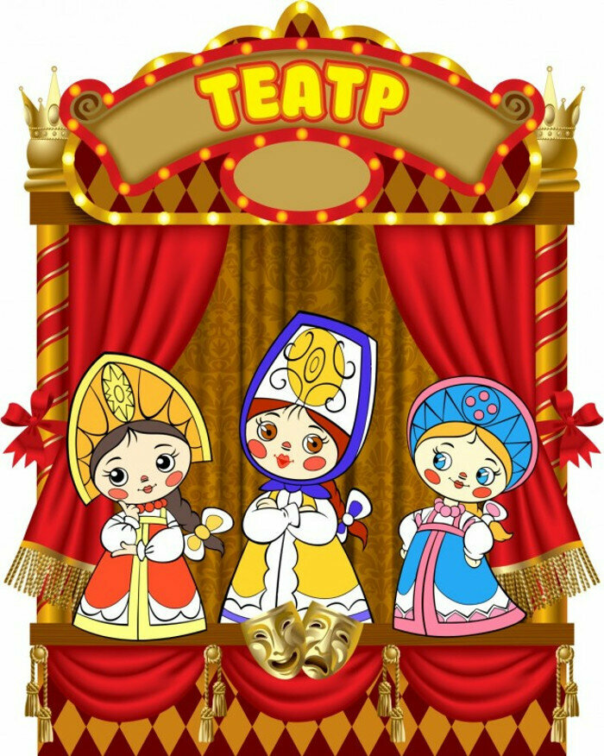

Разработал: воспитатель
Мирзаян Ирина Вячеславовна

Георгиевск
2024г

ОГЛАВЛЕНИЕ
1. Обоснование актуальности проблемы развития речи у старших дошкольников.
2. Цель исследования.
3. Задачи, направленные на достижение цели.
4. Ожидаемые результаты от реализации проекта.
5. Методические основы и организационные формы работы.
6. Взаимодействие с родителями
7. Перспективный план, направленный на развитие речевых способностей у детей старшего дошкольного возраста (6-7 лет) с помощью использования театрализованной деятельности и игр-драматизаций.
7. Заключительная часть
8. Выводы и обобщения.
9. Список использованной литературы и источников.

Обоснование актуальности проблемы развития речи у старших дошкольников.
Проблема речевого развития дошкольников в настоящий момент является весьма актуальной, поскольку процент детей с различными речевыми нарушениями остается стабильно высоким. К сожалению, даже у детей старшего дошкольного возраста (5-7 лет) наблюдаются не только нарушения произношения отдельных звуков родного языка, но и трудности в формировании всех остальных компонентов речевой системы: фонематический слух, восприятие слоговой структуры слова, лексика, грамматический строй речи, фразовая и связная речь. В той или иной степени большинство дошкольников испытывает трудности в развитии одного, а чаще нескольких из перечисленных процессов.
Мой практический опыт работы с детьми показал, что наиболее сложными для них на занятиях по развитию речи являются задания на описание картинки, составление рассказа по серии картинок, а также сочинение творческого рассказа. Это связано с недостаточным словарным запасом у детей.
Цель исследования:
Развитие речи детей старшего дошкольного возраста посредством игр-драматизаций в театрализованной деятельности.
Задачи:
Образовательные:
* Формировать у детей старшей группы навыки элементарного анализа поступков героев, их оценки и понимания морали произведения.
* Совершенствовать диалогическую и монологическую речь детей.
* Закрепить умение логично и связно излагать мысли, используя сложноподчиненные предложения.
* Воспитывать звуковую культуру речи.
* Обогащать словарный запас.
Развивающие:
* Развивать интонационный строй речи.
* Развивать речь как средство общения.
* Формировать эмоциональную отзывчивость детей в ходе ролевых и сюжетных игр с персонажами.
* Развивать умение согласовывать тему театрализованной игры, распределять роли, подготавливать необходимые условия, договариваться о последовательности действий и налаживать взаимодействие в совместной игре.
Воспитательные:
* Раскрывать творческий потенциал детей посредством вовлечения их в различные театрализованные представления.
* Воспитывать дружеские взаимоотношения между детьми.
Ожидаемые результаты от реализации проекта:
Благодаря увлекательным играм дети смогут свободно выражать свои мысли! Их речь станет богаче, ярче и грамотнее. Они научатся красиво строить предложения, правильно склонять слова и уверенно выступать перед другими людьми, используя все богатство голоса, интонаций, мимики и жестов.

Формы и методы сотрудничества с семьями воспитанников.
Наиболее эффективный способ развития речи у детей дошкольного возраста — это создание условий для свободного речевого общения в различных видах деятельности: игре, познавательно-исследовательской, трудовой и бытовой.
В контексте развития связной речи у детей старшей группы, настоятельно рекомендую использовать игры-драматизации в системе. Этот вид деятельности оказывает значительное влияние на развитие речи, знакомя ребенка с ярким и выразительным народным языком, обогащая его словарный запас и формируя диалогическую, эмоционально насыщенную речь.
Для организации игр-драматизаций предлагаю использовать следующие приемы:
1. Словесные: беседы, «живой разговор», стихи, рассказы, сказки, игровые упражнения.
Чтение художественной литературы и устного народного творчества, в том числе малых фольклорных форм (пословицы, поговорки, загадки, потешки, считалки, фразеологизмы), является важнейшим источником развития выразительности детской речи.

2. Наглядные: иллюстративный материал, видео, презентации, мультфильмы.

Рассматривание картинок к сказкам, использование мультимедийных презентаций, просмотр мультфильмов – все это способствует разнообразию и насыщенности образовательной деятельности.

3. Практические: проигрывание ситуаций с участием героев рассказов и сказок; инсценировки небольших диалогов; составление диалогов с опорой на иллюстрации, пантомимы, подвижные игры.

В основе организации игр-драматизаций лежат следующие методы:

* Моделирование ситуаций: создание вместе с детьми сюжетов-моделей, ситуаций-моделей, этюдов.
* Творческая беседа: введение детей в художественный образ путем специальной постановки вопроса, тактики ведения диалога.
* Ассоциации: пробуждение воображения и мышления ребенка путем ассоциативных сравнений и создание новых образов на их основе.

Руководство игрой-драматизацией осуществляется посредством прямых (демонстрация способов действия) и косвенных (побуждение к самостоятельной деятельности) приемов.

Таким образом, игра-драматизация способствует совершенствованию диалогов и монологов, освоению выразительности речи. Она позволяет ребенку познать свои возможности в перевоплощении, в поиске нового и в комбинациях знакомого. В этом проявляется особенность игры-драматизации как творческой деятельности, способствующей развитию речи детей.

Наконец, игра-драматизация является средством самовыражения и самореализации ребенка, что соответствует личностно-ориентированному подходу в работе с детьми дошкольного возраста.

Взаимодействие с родителями.

Различные формы работы:

1. Информационно-аналитические формы предполагают сбор и анализ данных о речевом развитии детей (опросы, анкетирование, мониторинг).

2. Досуговые формы общения направлены на установление тёплых, неформальных отношений между педагогами и родителями, а также более доверительных отношений между родителями и детьми.

3. Наглядно-познавательные формы работы способствуют повышению педагогической культуры родителей и изменению их взглядов на роль речи в комплексном развитии ребёнка.

4. Виртуальные формы работы, реализуемые через интернет-ресурсы (социальные сети, мессенджеры), позволяют педагогам поддерживать постоянную связь с родителями, экономя время обеих сторон.

Перспективный план, направленный на развитие речевых способностей у детей старшего дошкольного возраста (6-7 лет) с помощью использования театрализованной деятельности и игр-драматизаций.

Сентябрь: Введение в мир театра
Беседа: "Здравствуй, театр!". Беседа на тему: «В гостях у С.Я. Маршака». Драматизация стихотворения С.Я. Маршака «Перчатки».
Цель:
1. познакомить детей с историей возникновения театра и различными видами театральных кукол (марионеток), пробудить интерес к театрализованной деятельности.
2. развивать воображение, восприятие, внимание, диалогическую речь.
3. воспитать интерес к театру, желание его посещать и отражать свои впечатления в игре.
Формы работы:
* Беседа "Что ты знаешь о театре?": Дети делятся своими впечатлениями от посещения театра.
* "Загадки с рифмами": Развитие словарного запаса и внимания.
* Игры на воображение: "Рамка - зеркало", аудиозапись Вальса Петра Ильича Чайковского, игра с куклами-марионетками.
Материалы: домик кошки, мяч, игрушки-котята (черный, коричневый, серый), вырезанные из картона разноцветные перчатки, шапочки-маски кошки и котят.
Октябрь Игровая деятельность "Колобок"
Цель:
* Формирование интереса к драматизациям.
* Развитие диалогической речи, умения четко и ясно произносить слова, интонационной выразительности.
* Понимание содержания сказки, запоминание ее текста, активизация речи, развитие способности к диалогу, слежение за действиями персонажей.
Ход мероприятия:
1. Чтение сказки "Колобок".
2. Беседа по содержанию сказки.
3. Игры:
* Игра-звукоподражание.
* Тренировочное упражнение на развитие интонационной выразительности.
* Игра "Скажи за героя".
4. Движения:
"Пройди, как ..." (с использованием различных персонажей сказки).
Реквизит:
* Шапочки и костюмы героев сказки.
* Декорации: домик, лавочка, стул, стол, дерево.
* Магнитофон.
Ноябрь и Декабрь: Театрализация Сказок
Ноябрь:
Театрализованная постановка сказки "Грибок-Теремок" направлена на:
* Развитие интереса к сказке:
Вовлечение детей в мир сказки, пробуждение любопытства и воображения.
* Формирование сопереживания:
Поощрение детей к эмоциональному отклику на действия героев, пониманию их чувств и мотивов.
* Воспитание моральных ценностей:
Определение границ между добром и злом, формирование положительных установок.
* Развитие речевых навыков:
Совершенствование артикуляции, тембра голоса, интонационной выразительности, умения вести диалог.
* Развитие наблюдательности и двигательной активности:
Поощрение подражания движениям животных и насекомых, развитие координации.
Методические приемы:
* Чтение сказки "Под Грибом" В. Сутеева.
* Просмотр мультфильма "Грибок-Теремок".
* Обсуждение сказки, анализ сюжета и персонажей.
* Распределение ролей, разучивание текста.
* Эмоциональная гимнастика, направленная на выражение чувств героев.
Игровые материалы: зонты, маски животных, магнитофон, фонограммы.
Декабрь:
Театрализованная постановка сказки "У страха глаза велики" ставит перед собой следующие задачи:
* Развитие сценической выразительности:
Формирование умения передавать эмоции и характеры героев посредством интонации, мимики и движений.
* Продвижение интереса к драматизациям:
Вовлечение детей в театральную деятельность, развитие творческого потенциала.
* Развитие речевых навыков:
Формирование связной и диалогической речи.
Методические приемы:
* Чтение русских народных сказок.
* Рассматривание иллюстраций.
* Беседа о страхе, его природе и преодолении.
* Упражнения на развитие интонационной выразительности.
Игровые материалы: костюмы героев (петух, два зайца, волк, лиса), декорации, магнитофон.
Январь
Тема месяца: Театрализация сказки "Заюшкина избушка".
* Образовательные задачи:
Развитие навыков поведения в определенной обстановке, умение свободно перемещаться по пространству.

* Коррекционно-развивающие задачи:
Совершенствование фантазии и воображения, интонационной выразительности речи; развитие умения разыгрывать спектакль по знакомой сказке, изображать характерные особенности поведения персонажей с помощью мимики и жестов; активизация речевой деятельности.
* Воспитательные задачи:
Воспитывание интереса к сказкам, привитие социальных навыков.
Содержание: Чтение русских народных сказок, подвижные игры ("У медведя во бору", "Лиса в курятнике", "Зайцы и волк"), игровые упражнения ("Кто как кричит", "Кто как передвигается"). Индивидуальная работа - проговаривание слов отдельных персонажей.
Реквизит: Домики Лисички и Зайчика, шапочки и костюмы героев сказки.

Февраль
Тема месяца: Театрализация сказки "Два жадных медвежонка".
* Образовательные задачи:
Познакомить детей с особенностями народной сказки о животных с помощью простого анализа; развить умение давать характеристику персонажам. Развивать память, внимание, речь, наглядно-образное мышление.
* Воспитательные задачи:
Воспитание эмоциональной отзывчивости, приучение к выполнению элементарных правил культуры поведения.
Содержание: Чтение сказки "Два жадных медвежонка" и беседа по содержанию; характеристика персонажей; имитационное упражнение "Танец медвежат"; упражнение "Скажи фразу по-разному"; отработка диалогов (медвежонок-медвежонок, медвежонок-лиса).
Реквизит: Книга с иллюстрациями к сказке "Два жадных медвежонка", игрушки медвежат, шапочки медвежат и лисы.
Март
Тема месяца: Театрализация сказки "Волк и семеро козлят".
* Образовательные задачи:
Учить детей разыгрывать несложное представление по знакомому литературному произведению; соотносить игровое действие и эмоциональную выразительность движения со словами. Развивать понимание речи окружающих, умение вслушиваться в речь и пользоваться ситуативной речью.
* Воспитательные задачи:
Воспитание чувственно-эмоциональной отзывчивости, нравственных качеств: быть внимательным и доброжелательным, не покидать своего места во время спектакля; реагировать на происходящее на сцене; благодарить артистов.
Содержание: Знакомство с содержанием сказки "Волк и семеро козлят" посредством театра на фланелеграфе и беседа по ее содержанию; слушание и пение песен из мультфильма "Волк и семеро козлят"; игры на развитие мимики ("Пиктограмма", "Маски", "Зеркало"); имитация движений.
Реквизит: Корзина с атрибутами костюмов (шапочки козы, козлят, волка; передник, мешок, атласная лента "тоненький голосок", молоточек, кожаный ремень для кузнеца); домик-теремок, лавочка, стул и стол, дерево; фланелеграф с сюжетными картинками по сказке; фонограмма из мультфильма.
Апрель: Театрализованные постановки
В апреле запланирована театрализация сказки "Красная Шапочка" в новой интерпретации. Целью мероприятия является развитие у детей навыков воплощения образов посредством интонации, мимики и пластики движений, а также способствовать развитию творческого мышления, уверенности на сцене и памяти.
Образовательные цели:
* Углубление умения создавать выразительный образ в игре-драматизации с помощью средств выразительности (интонация, мимика, пластика).
* Овладение навыками самоанализа собственной деятельности.
Развивающие цели:
* Развитие способностей к творческому перевоплощению.
* Формирование умения свободно держаться при выступлении.
* Развитие памяти.
Воспитательные цели:
* Воспитание интереса к игре-драматизации.
* Формирование доброжелательности, чуткости и дружеских взаимоотношений.
* Воспитание культуры поведения.
Методы реализации:
* Чтение и анализ сказки Ш. Перро "Красная Шапочка".
* Упражнения на развитие интонационной выразительности.
* Рисование персонажей сказки.
* Изготовление афиши и билетов к спектаклю.
* Проигрывание этюдов из сказки.
* Придумывание сказки "Красная Шапочка" в новой интерпретации.
* Обсуждение характеров персонажей и их поступков.
Используемые упражнения:
* Динамические упражнения.
* Упражнения на координацию речи и движений.
* Подражательные упражнения.
* Упражнения на выражение эмоций.
* Дыхательные упражнения.
Необходимые материалы:
* Костюмы героев сказки.
* Декорации.
* Афиша, билеты, деньги.
* Карточки двух цветов для анализа игры.
* Музыкальное сопровождение (игра "В этом зале все друзья").
Май:
В мае запланирована театрализация сказки "Гуси-лебеди". Целью мероприятия является формирование умений создавать выразительный образ в драматизации, развитие интереса к театральной деятельности, а также совершенствование навыков диалогической и связной речи.
Образовательные цели:
* Формирование умения создавать выразительный образ в драматизациях с помощью средств выразительности (интонация, мимика, пластика).
* Развитие интереса к театрализованным играм.
Развивающие цели:
* Формирование диалогической и связной речи.
* Развитие способностей к творческому перевоплощению.
* Формирование умения отчетливо и внятно произносить слова.
Воспитательные цели:
* Воспитание интереса к театральной деятельности.
Методы реализации:
* Чтение и обсуждение сказки "Гуси-лебеди".
* Заучивание скороговорок для развития четкости дикции.
* Упражнения на дыхание.
* Деление сказки на эпизоды.
* Импровизация сказки "Гуси-лебеди".
Необходимые материалы:
* Костюмы героев сказки.
* Декорации.
* Магнитофон.
Заключение.
В результате применения данной методической разработки по развитию речи детей старшего дошкольного возраста посредством игр-драматизаций в театрализованной деятельности наблюдается положительная динамика:
* Значительное обогащение словарного запаса детей и активное использование словаря.
* Формирование навыков самостоятельной постановки коротких сказок, с детализированным описанием состояний и действий персонажей, а также использованием различных видов речевых связей.
В ходе занятий дети демонстрируют стремление к использованию точных и доступных для окружающих слов и фраз, соответствующих содержанию высказывания.
Выводы и обобщения.
Игры-драматизации являются эффективным инструментом развития речи детей старшего дошкольного возраста. Они способствуют развитию фантазии, сочинительских способностей, эмоциональной отзывчивости, преодолению застенчивости и замкнутости. Кроме того, игры-драматизации помогают детям отстаивать свою точку зрения, находить оригинальные решения в различных ситуациях, развивая словесное творчество и креативность.

Список использованной литературы и источников.
1. Кошманская И.П. - "Театр в детском саду"

2.Петрова Т.И., Сергеева Е.Л. - "Театрализованные игры в детском саду"

3.Аншинина А.Е. - "Театрализованная деятельность в детском саду"

4.Артемова Л.В. - "Театрализованные игры дошкольников" (М.:1983г.)

5. Жинкин Н.И. Механизмы речи. Москва: АПН РСФСР, 2002.

6. Карабанова О.А. Использование игровых методов в коррекционной работе с детьми. Москва: Просвещение, 2007.

7. Кряжева Н.Л. Развитие эмоциональной сферы у детей. Популярное руководство для родителей и педагогов. Ярославль: Академия Развития, 2002.

8. Махнева М.Д. Театрализованные занятия в дошкольном учреждении. Методическое пособие для воспитателей. Москва: ТЦ «Сфера», 2001.

10. Михайленко Н.Я., Короткова Н.А. Игры с ребенком. Москва: Педагогика, 2002. - 160 с.

11. Мигунова Е.В. Организация театрализованной деятельности в детском саду: учебное методическое пособие. Великий Новгород, 2006.

9. Методические рекомендации к программе воспитания и обучения в детском саду / под ред. Л.В. Русскова. Москва: Просвещение, 2001. - 280 с.

10.Сорокина М.Ф. - "Театрализованные игры дошкольников"



